SDÜ TEKNOLOJİ FAKÜLTESİ
BİLİMSEL HAZIRLIK PROGRAMI
2013-2014 EĞİTİM ÖĞRETİM YILI BAHAR DÖNEMİ ÖĞRENCİ DERS ANKET SONUÇLARI

Teknoloji Fakültesi Dekanlığı 2013-2014 eğitim öğretim yılı bahar döneminde tüm öğrencilerine kayıtlı oldukları tüm derslerle ilgili olarak aşağıdaki anketi uygulamış ve aşağıdaki sonuçlar elde edilmiştir.
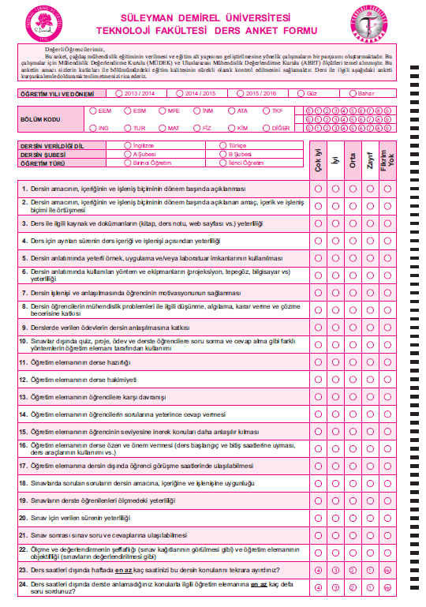
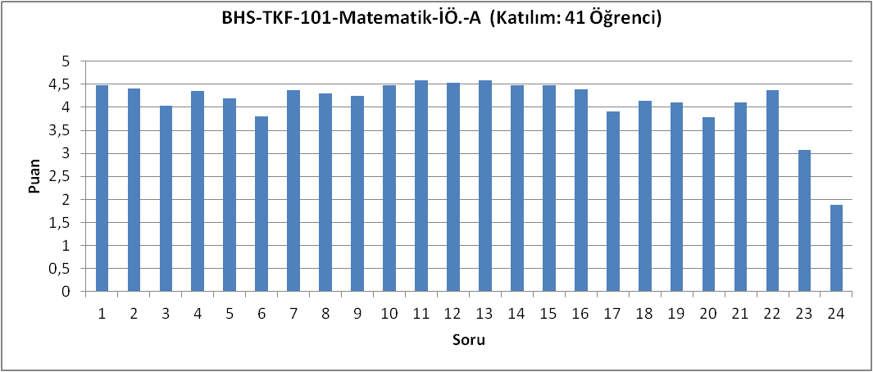
ELEKTRİK ELEKTRONİK M.+ İNŞAAT M.+ İMALAT M.+ ENERJİ SİSTEMLERİ M.
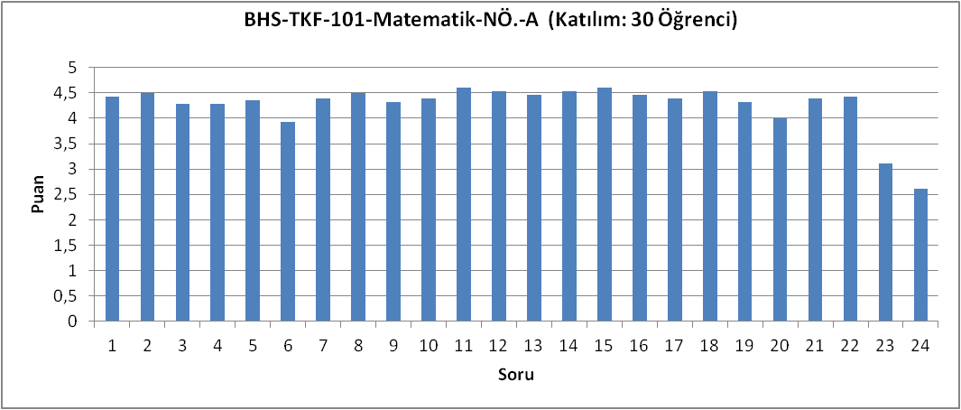
İMALAT M.+ ENERJİ SİSTEMLERİ M.
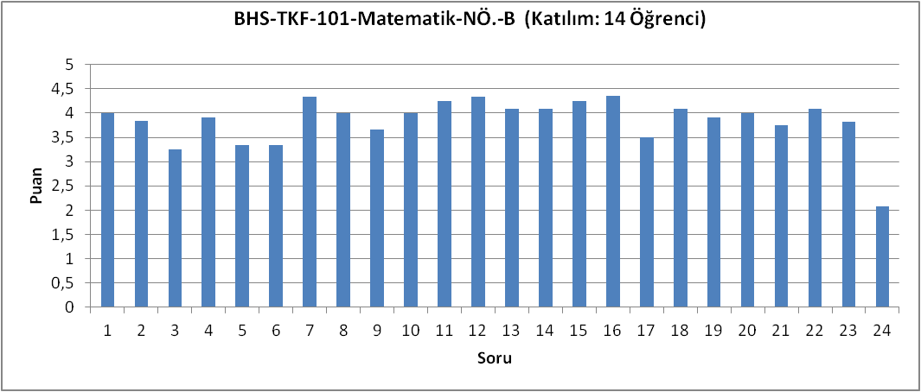
ELEKTRİK ELEKTRONİK M.+ İNŞAAT M.
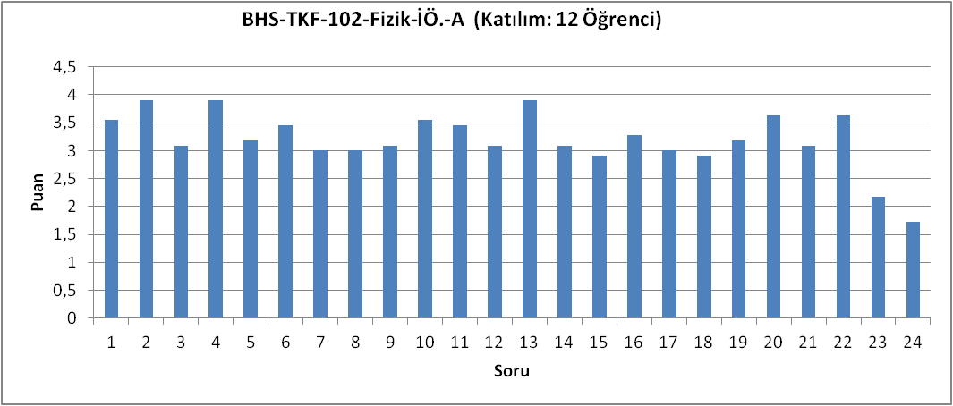
ELEKTRİK ELEKTRONİK M.+ İNŞAAT M.
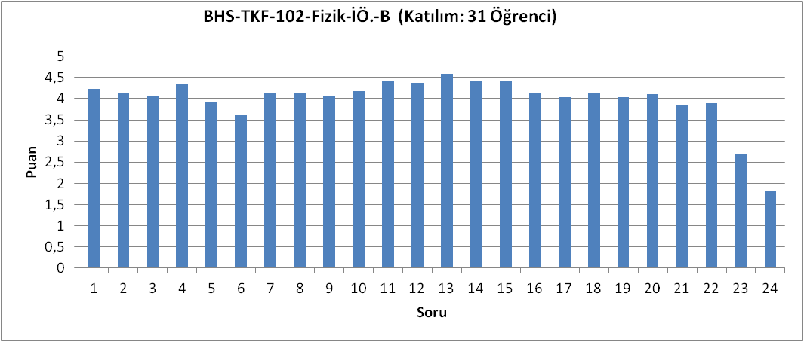
İMALAT M.+ ENERJİ SİSTEMLERİ M.
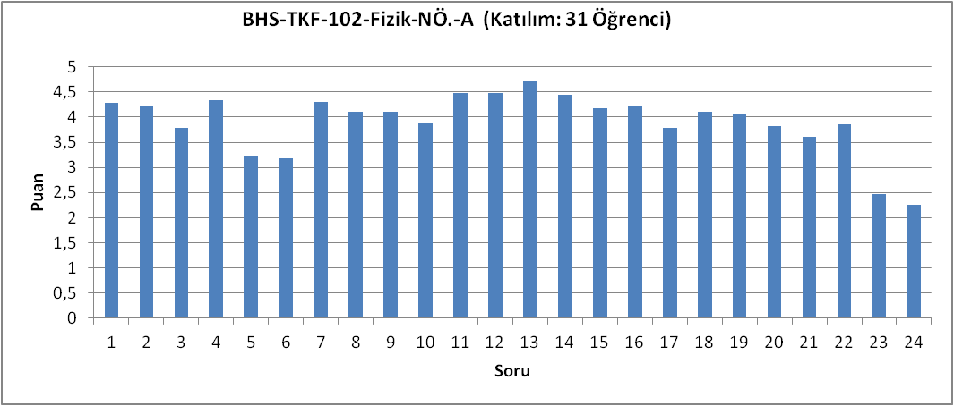
İMALAT M.+ ENERJİ SİSTEMLERİ M.
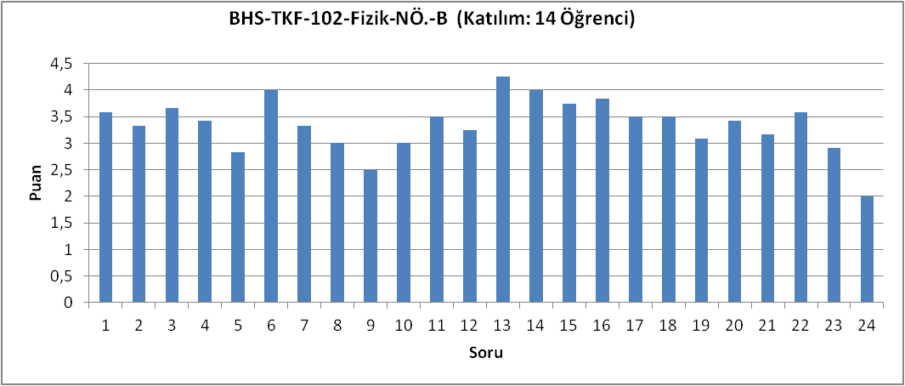
ELEKTRİK ELEKTRONİK M.+ İNŞAAT M.
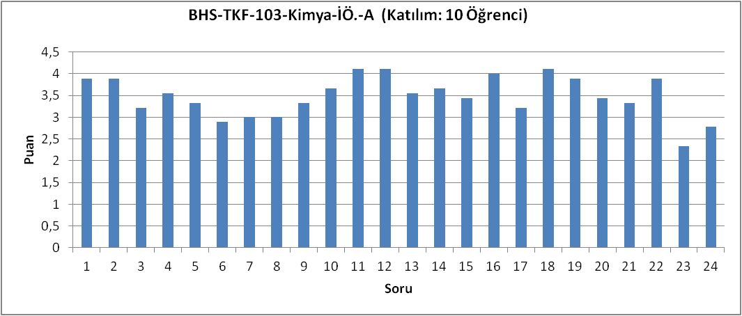
ELEKTRİK ELEKTRONİK M.+ İNŞAAT M.
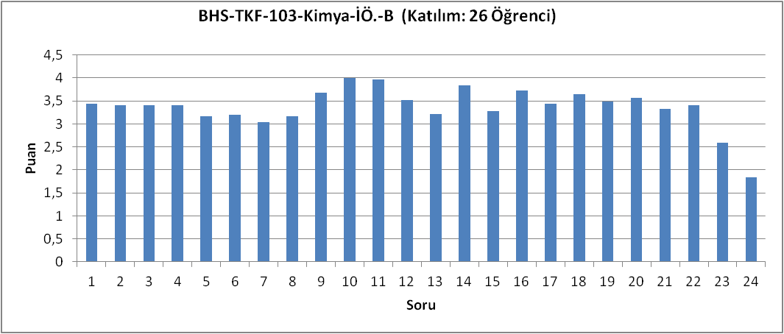
İMALAT M.+ ENERJİ SİSTEMLERİ M.
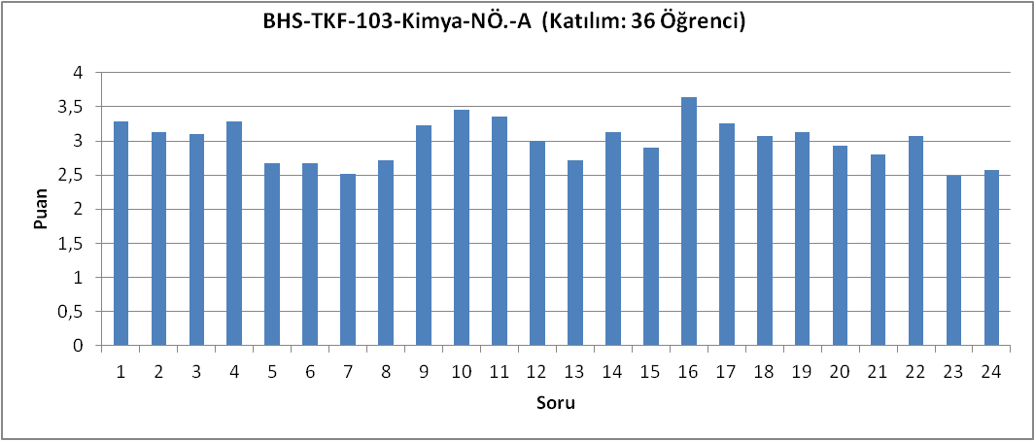
İMALAT M.+ ENERJİ SİSTEMLERİ M.
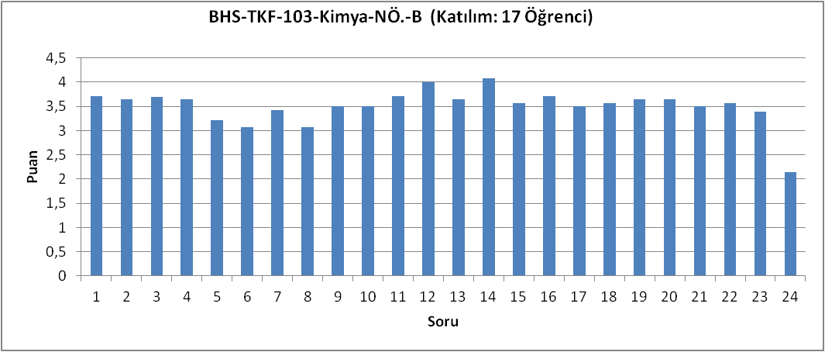
ELEKTRİK ELEKTRONİK M.+ İNŞAAT M.

